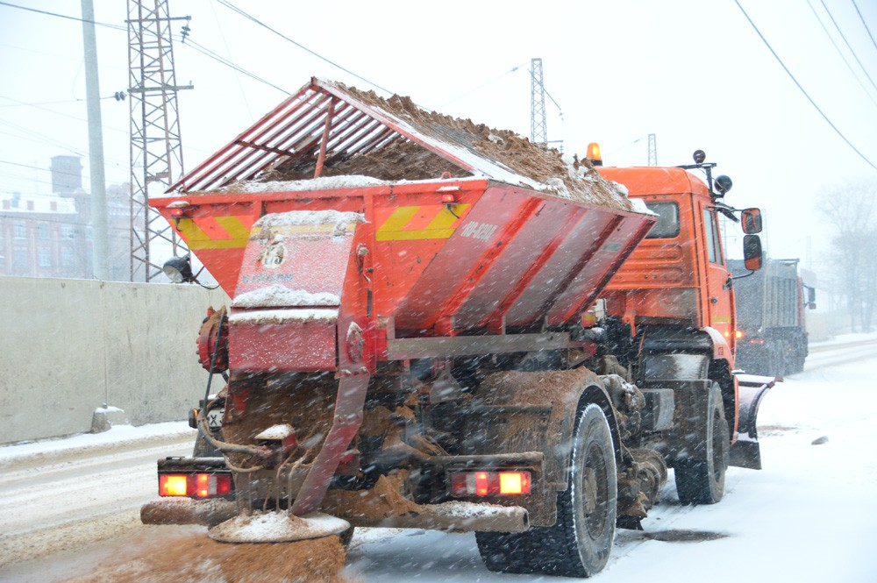
О готовности работы
МБУ «Городское хозяйство» в зимний период

Зимний период года является самым сложным для эксплуатации дорог и организации движения. Состояние поверхности дорог и условия движения зимой формируются под влиянием отрицательной температуры воздуха, ветра, снегопада, метели, гололёда и ограниченной метеорологической видимости, а также сочетания этих факторов.
Зимнее содержание представляет собой комплекс мероприятий, включающий: защиту дорог от снежных заносов; очистку дорог от снега; борьбу с зимней скользкостью; защиту дорог от лавин; борьбу с наледями. Эти мероприятия должны обеспечивать бесперебойное и безопасное движение автомобилей с высокими скоростями и нагрузками, соответствующими требованиям, установленным в Технических правилах ремонта и содержания автомобильных дорог.
Межсезонье для работников дорожных служб и организаций - время не простое, ведь именно сейчас ведется подготовка к зимнему содержанию дорог, с тем, чтобы зимой транспортные артерии были в порядке, без заносов, гололеда, аварий и ЧС.
Муниципальное бюджетное учреждение городского поселения Рузаевка «Городское хозяйство» осуществляет деятельность в целях решения социальных задач в благоустройстве города. Для содержания городских улиц в надлежащем санитарном состоянии, обеспечения безопасности дорожного движения зимой «Городское хозяйство» выполняет комплекс мероприятий, включающий в себя подготовку специализированной техники для уборки дорог, заготовку противогололедных материалов:
Техника:
- КДМ на базе ЗИЛ 4331 – 1 штука
- Грейдер ГС 1402 – 1 штука
- Грейдер ДЗ 122 - 1 штука
- МТЗ 1221 – 1 штука
- МТЗ 82 – 3 штуки
- МТЗ 80 – 1 штука
- Экскаватор на базе ЮМЗ 6 АЛ – 1 штука
- ГАЗ 3308 – 1 штука
- Автогидроподъемник АГП 14 на базе ГАЗ 3307 – 1 штука.
Наличие пескосоляной смеси: 540 куб. м.
